Индивидуальный проект. Этап 5

Использование Burp Suite

Лебедева Ольга Андреевна

Содержание

# Цель работы

Научиться использовать Burp Suite.

# Теоретическое введение

Burp Suite — это набор инструментов для проведения аудита безопасности веб-приложений. Он позволяет анализировать трафик между клиентом и сервером, обнаруживать уязвимости в приложениях и автоматически создавать эксплойты для их использования. Burp Suite также может использоваться для тестирования на проникновение и мониторинга безопасности сетей[1].

# Выполнение лабораторной работы

Подготовим открытие приложения DVWA. Для этого запустим локальный сервер: Cм. рис. 1

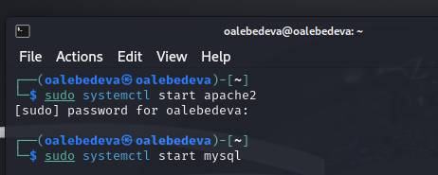

Запуск локального сервера

Через консоль запускаем инструмент Burp Suite: Cм. рис. 2

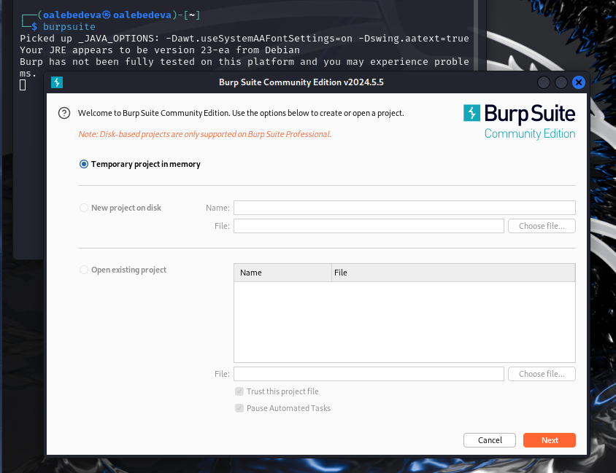

Запуск Burp Suite

Заходим в настройки браузера в раздел netwirk settings: Cм. рис. 3

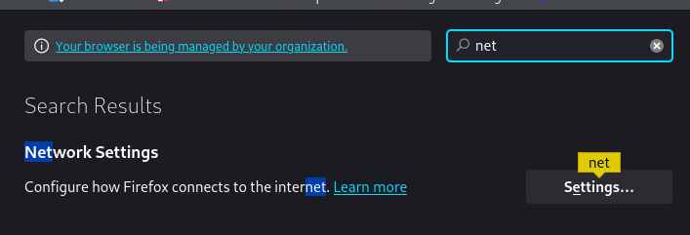

Настройки браузера

Меняем настройки сервера для возможности работы с proxy и захватом данных при помощи Burp Suite: Cм. рис. 4

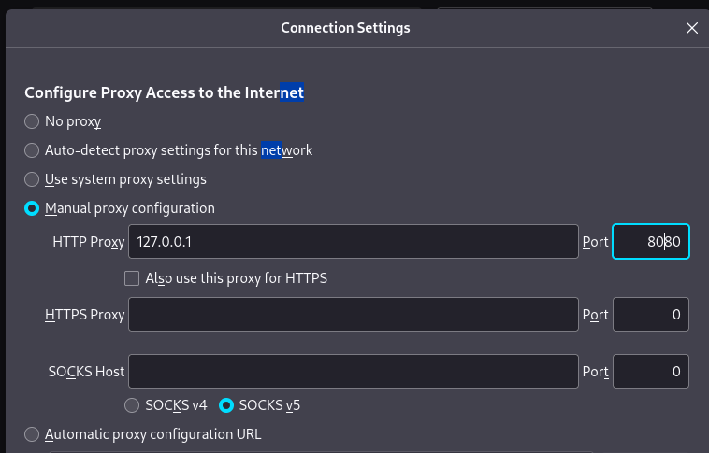

Network settings

Заходим в раздел settings в Burp Suite и настраиваем параметры: Cм. рис. 5

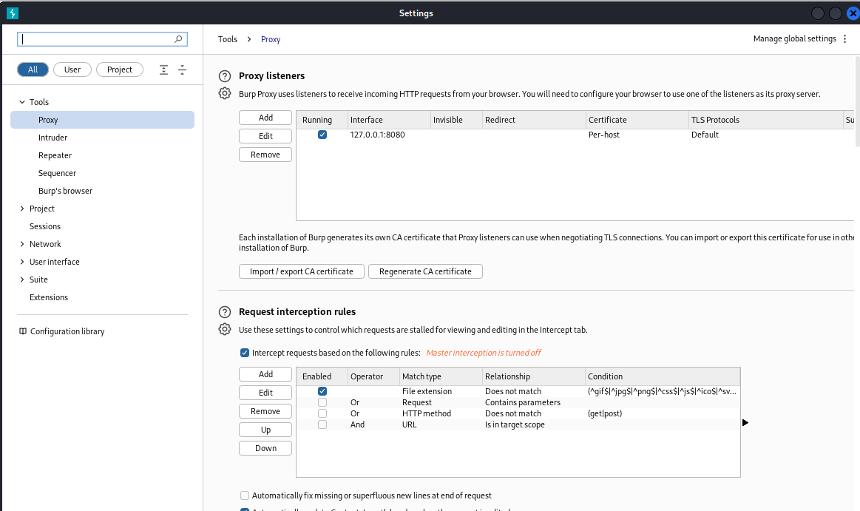

Settings в Burp Suite

Для последующей работы изменяем настройки в разделе proxy. Ставим “intercept is on”: Cм. рис. 6

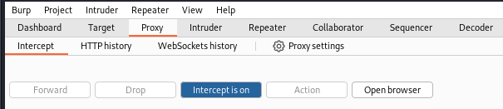

Настройки proxy

В настройках браузера необходимо установить параметр network.proxy.allow_hijacking_localhost на значение true: Cм. рис. 7

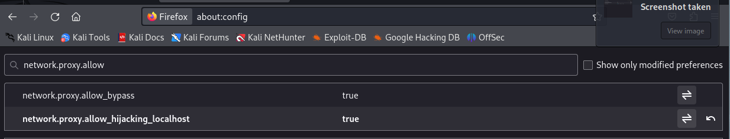

Установка парамета network.proxy.allow_hijacking_localhost

Пробуем зайти на сайт DVWA, и нас сразу перенаправляет в приложение Burp Suite: Cм. рис. 8

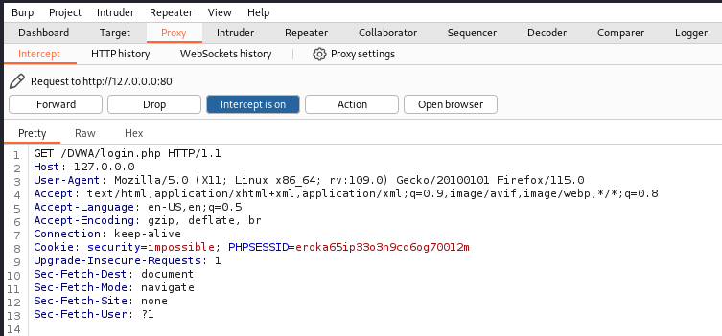

Захваченный запрос

Нажимаем клавишу forward, и скрипт запроса в разделе proxy меняется. Теперь загружается и страница авторизации: Cм. рис. 9

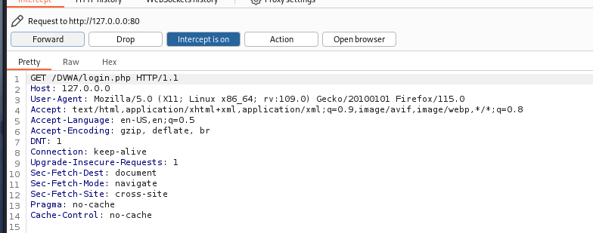

Изменение запроса

Переходим во вкладку target, там мы можем увидеть историю запросов: Cм. рис. 10

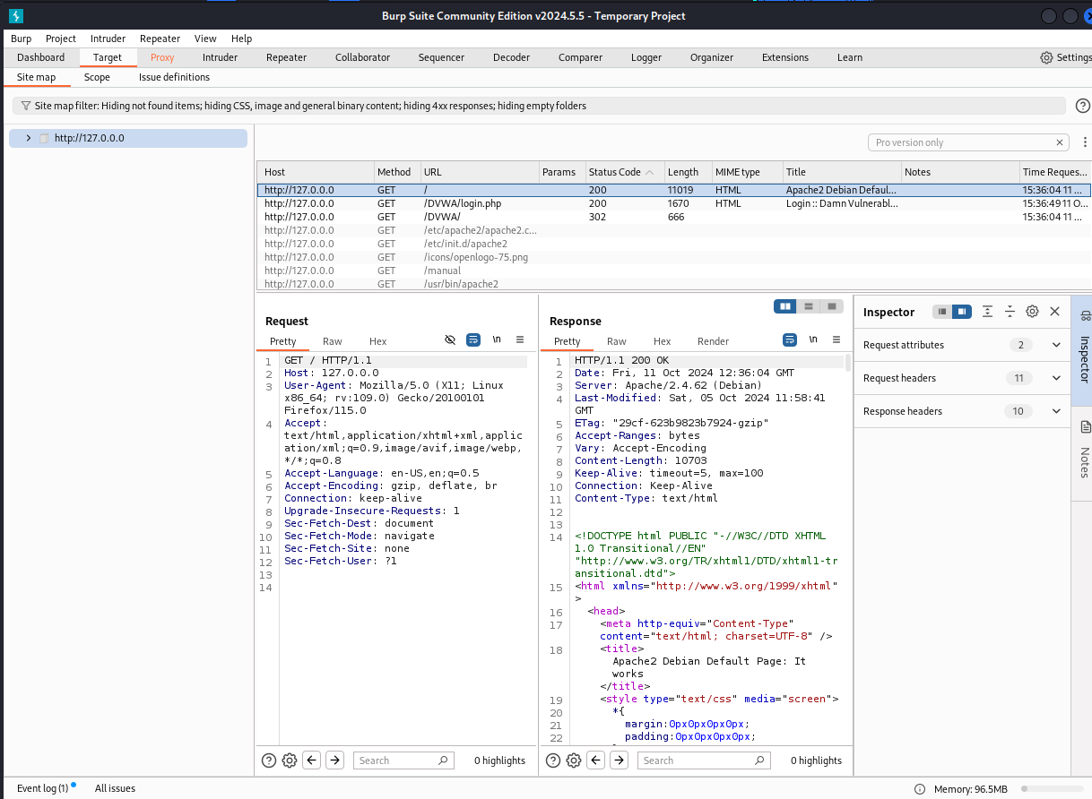

История запросов

# Заключение

Приобрели навыки использования набора инструментов Burp Suite.

# Библиографическая справка

[1] Burp Suite: https://ru.hexlet.io/qna/glossary/questions/chto-takoe-burp-suite